**新 书 推 荐**

***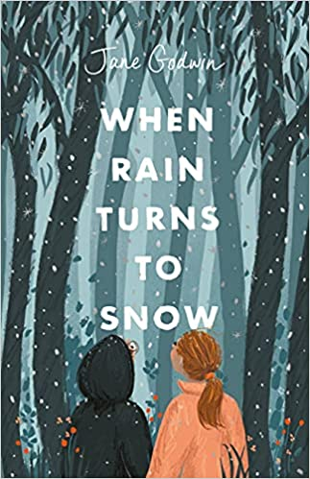*中文书名：《当雨落成雪》**

**英文书名：WHEN RAIN TURNS TO SNOW**

**作 者：Jane Godwin**

**出 版 社：Hachette Australia**

**代理公司：ANA**

**出版时间：2020年6月30日**

**代理地区：中国大陆、台湾**

**页 数：288页**

**审读资料：电子书稿**

**类 型：儿童文学**

**Shortlisted for the Prime Minister's Literary Awards 2021**

**Shortlisted for the CBCA Book of the Year: Older Readers 2021**

**内容简介：**

**这是一个美好而适时的成长故事，讲述如何在危机和变化面前找到真正的自己。**

一场逃离，一个婴儿，以及许许多多其他的问题……

一天下午，莉莎放学后独自回家，发现一个陌生的13岁男孩抱着一个婴儿，出现在自家门口的台阶上。他是里德，他正在试图逃跑——而人们也许在四处找他？里德试图找出他自己真正的身份，并认为莉莎的妈妈可能知道一些答案。但他是怎么能和莉莎的家人联系起来的呢？为什么要让他来照看一个婴孩呢？还是一个生病的婴儿，他的病情越来越严重……

里德的出现揭开了莉莎家族中尘封数年的历史，突然之间，她不得不以一种她从未想象过的方式来理解她的过去。与此同时，莉莎的哥哥也面临着一个令人心碎的秘密。

这篇小说关乎命运、家庭、友谊和社交媒体的危险。关于发现自我的真实身份，关于在哪里以及如何真正融入你的家庭以及朋友圈。也关乎于我们使用社交媒体的方式、网络欺凌和“炎上”文化（Call-out culture）及其可能造成的可怕破坏。

**媒体评论：**

“读这本书是一种乐趣。”

——CBCA Judges report

“这本书写的很有趣。虽然绝大多数章节都是以莉莎的第一视角讲述，但每一章都穿插着其他角色视角的段落。作者没有点明这些话出自哪个角色之口，而是提供了这些角色故事的一瞥，随着情节的发展，这些插语提供了许多问题。”

——Story Links

“文章字句有力而让人安心，将悬念一直保持到最后一章。”

——Better Reading

“这本书似乎以一种不同的方式来探索人物的发展。它并非是关于莉莎和里德作为主角是否讨人喜欢，以及他们是如何成长的，故事更多的是围绕他们因为某些行为而产生的了种种后果得以成长的。这是对小读者们非常重要的人生课程！”

——The Nerd Daily

**作者简介：**

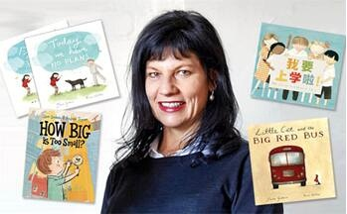**简•古德文 (Jane Godwin)**广受赞誉的澳大利亚儿童读物作家，企鹅出版集团澳大利亚分公司儿童和青少年图书出版人。她著有三十多本涵盖各种风格和年龄段的儿童读物。她的作品在国际上出版，并获得了许多奖项，包括**昆士兰总理文学奖（儿童图书）、奥雷里斯奖和动物福利奖，以及CBCA年度最佳图书奖、总理文学奖短名单，新南威尔士州文学奖（帕特里夏•赖特森奖）、YABBA奖、儿童图书家庭选择奖和澳大利亚书业奖**。她最近在澳大利亚阿歇特（Hachette Australia）出版的一部中年级小说《当雨化成雪》入选了2021年CBCA年度最佳图书短名单；《快乐如是》是CBCA 2020年的最受关注图书获得者。她的代表作品有《我们的四季》《今天我们没有安排》《我要上学啦！》等。

**感谢您的阅读！**

**请将反馈信息发至：版权负责人**

**Email**：[Rights@nurnberg.com.cn](mailto:Rights@nurnberg.com.cn)

安德鲁·纳伯格联合国际有限公司北京代表处

北京市海淀区中关村大街甲59号中国人民大学文化大厦1705室, 邮编：100872

电话：010-82504106, 传真：010-82504200

公司网址：[http://www.nurnberg.com.cn](http://www.nurnberg.com.cn/)

书目下载：<http://www.nurnberg.com.cn/booklist_zh/list.aspx>

书讯浏览：<http://www.nurnberg.com.cn/book/book.aspx>

视频推荐：<http://www.nurnberg.com.cn/video/video.aspx>

豆瓣小站：<http://site.douban.com/110577/>

新浪微博：[安德鲁纳伯格公司的微博_微博 (weibo.com)](https://weibo.com/1877653117/profile?topnav=1&wvr=6)

微信订阅号：ANABJ2002

